ОСНОВЫ КОНСТРУИРОВАНИЯ КРИОГЕННЫХ УСТРОЙСТВ

Лекция 8

Низкотемпературные вставки в транспортные гелиевые и азотные сосуды дьюара

Особую роль в низкотемпературных криогенных устройствах играют вставки в транспортные сосуды Дьюара. Несомненным преимуществом таких конструкций является полное отсутствие отдельного криостата, так как роль криостата играет непосредственно сосуд Дьюара. Таким образом, практически единственным дополнительным каналом теплопритока к хладагенту будет теплоприток за счет теплопроводности твердого тела, что значительно упрощает тепловой расчет. Главным недостатком вставок является их малый поперечный размер, что является следствием небольшого проходного диаметра стандартных транспортных гелиевых сосудов Дьюара.
Прежде чем рассмотреть несколько конкретных конструкций низкотемпературных вставок, мы познакомимся с устройством и техническими характеристиками транспортных сосудов для хранения жидкого азота и жидкого гелия.

8.1. Транспортные сосуды Дьюара
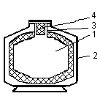
Промышленный сосуд для хранения азота (рис. 8.1) состоит из азотной емкости 1, подвешенной в корпусе 2 на трубе 3. Между корпусом сосуда и азотной емкостью расположена экранно-вакуумная изоляция из алюминиевой фольги и стекловолокна
ЭВТИ-7. Это пространство через специальный патрубок вакуумировано до давления 10⁻² Па. Адсорбент, расположенный на азотной емкости, служит для поддержания низкого давления в вакуумной полости при эксплуатации сосуда. В горловине установлена пробка из пенопласта 4.
Рис. 8.1. Сосуд для хранения и транспортировки жидкого азота
Наиболее распространены сосуды типа СДП (сосуд Дьюара промышленный). Технические характеристики этих сосудов приведены в табл. 8.1.
Перелив жидкого азота из сосуда осуществляется через горловину сосуда или выдавливанием газом под избыточным давлением не более 0,3 кг/см².
Таблица 8.1
Характеристики транспортных азотных сосудов Дьюара
Параметр | СДП-10 | СДП-16 | СДП-25 | СДП-40
Объем, л | 10,0 | 17,5 | 26,5 | 40,0
Габариты, мм:  диаметр  высота | 260  650 | 380  650 | 460  630 | 460  800
Внутр. диаметр горловины, мм | 35,2 | 35,2 | 59,4 | 74,7
Испаряемость жидкого азота: г/ч  % в сутки | 16,0  4,8 | 14,0  2,4 | 18,0  2,1 | 24  1,8
Масса пустого сосуда, кг | 6,5 | 8,5 | 11,5 | 14,5
В качестве гелиевых транспортных сосудов используются сосуды СТГ-10, СТГ-25, СТГ-40 (сосуды транспортные гелиевые). Наиболее распространены сосуды СТГ-25 и СТГ-40. Оба сосуда имеют одинаковую конструкцию и отличаются только объемом гелиевой емкости. Их конструкция показана на рис. 8.2, а технические характеристики представлены в таблице 8.2.
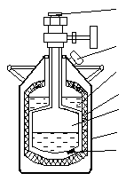
7
5
2
3
1
1
4
6
Рис. 8.2. Транспортный гелиевый сосуд

Сосуд состоит из гелиевой 1 и азотной 2 емкостей, выполненных из нержавеющей стали. Медный экран 3 соединен с азотной емкостью и предназначен для уменьшения теплоподвода к гелиевому объему за счет излучения. Корпус сосуда 4 изготовлен из нержавеющей стали или алюминиевого сплава. Между корпусом и азотной емкостью с экраном расположена экранно-вакуумная изоляция. Сосуд вакуумируется через вентиль 5. Для улучшения вакуума при заливке хладагентов используется адсорбент (активированный уголь) 6, расположенный на азотной и гелиевой емкостях. Горловина сосуда заканчивается арматурной головкой 7, предназначенной для выполнения всех операций, связанных с эксплуатацией сосуда, а именно: налив и опорожнение сосуда, хранение гелия с открытым газосбросом, транспортирование гелия.

Таблица 8.2
Характеристики транспортных гелиевых сосудов Дьюара

Параметр | СТГ-10 | СТГ-25 | СТГ-40
Объем гелиевой емкости, л | 10,0 | 25 | 40
Объем азотной емкости, л | 7,5 | 12 | 12
Габариты, мм, не более:  диаметр  высота | 390  800 | 580  1000 | 580  1120
Внутр. диаметр горловины, мм | 13 | 24,0 | 24,0
Испаряемость жидкого He, г/ч | 0,78 | 1,75 | 1,87
Испаряемость жидкого N₂ в сутки, л: | 1,13 | 1,68 | 1,68
Масса пустого сосуда, кг | 16 | 37 | 40
Масса заполненного сосуда, кг | 23 | 50 | 54

Арматурная головка состоит из корпуса, заканчивающегося с одной стороны гайкой для присоединения к резьбовому штуцеру сосуда, а с другой стороны – накидной гайкой с резиновым уплотнением, в который вставляется съемная металлическая пробка. Резьба на штуцерном соединении и на накидной гайке одинаковая – М33х1,5. К арматурной головке подсоединены мановакуумметр со шкалой до 1,5 кгс/см² избыточного давления; штуцер для отвода испарившегося газообразного гелия; предохранительная мембрана, тарированная на давление разрыва 1,2 – 1,4 кгс/см²; свободный штуцер, заглушенный гайкой. Конструкция сосуда и арматурной головки позволяет вводить внутрь гелиевого сосуда объекты диаметром не более 22 мм (для сосуда СТГ-10 не более 11 мм). Кроме того, необходимо учитывать, что из-за сварных швов реальный проходной диаметр может уменьшаться на 1-2 мм.
Следует отметить, что транспортные сосуды Дьюара по сути являются готовыми криостатами и могут быть эффективно использованы для проведения исследовательских работ.

8.2. Гелиевая вставка для проведения температурных исследований
На рис. 8.3 представлен чертеж вставки в транспортный сосуд Дьюара, предназначенной для проведения температурных исследований. В отличие от хорошо известной конструкции передвижного штока, где изменение температуры достигается за счет вертикального перемещения держателя образца, в этой вставке используется охлаждение и нагрев за счет теплообменного газа. Основу конструкции составляет корпус 1, в который вставляется шток 2 с медным держателем образца 3. Шток крепится к корпусу с помощью разъемного соединения 4 на основе резинового уплотнения. Для обеспечения равномерной температуры по длине держателя образца последний закрыт медной крышкой 5. В держателе образца также крепится термопреобразователь напряжения. Электрические выводы как от образца, так и от термопреобразователя подсоединяются к электрическому вакуумному разъему, закрепленному на верхнем фланце штока. Теплообменный газ (гелий) напускается и откачивается через боковой фланец 6. Нагрев держателя образца с помощью электрического нагревателя, расположенного в теле держателя образца, возможен после откачки теплообменного газа. Охлаждение осуществляется напуском теплообменного газа из газгольдера. При этом газ охлаждается от стенки корпуса и охлаждает держатель образца. Как уже отмечалось, внешний диаметр корпуса не должен превышать проходной диаметр транспортного сосуда Дьюара, который равен 22 мм для марок СДП-25 и СДП-40.
Очевидно, что подобная конструкция легко модифицируется. Например, проложив оптоволоконный кабель внутри трубки, несущей держатель образца, можно проводить оптические исследования в широком диапазоне температур. А разместив около образца сверхпроводящий соленоид – проводить измерения в магнитном поле.
Рис. 8.3. Вставка в транспортный гелиевый сосуд Дьюара

8.3. Гелиевая вставка для получения магнитных полей
Обычно считается, что вставки в транспортные сосуды Дьюара предназначены только для температурных исследований. Однако, используя сверхпроводящий соленоид, можно создать весьма остроумные конструкции для измерений в достаточно сильных магнитных полях. Пример такой конструкции приведен на рис. 8.4.
Вставка состоит из внешнего корпуса 1, приваренного или припаянного к крышке 2. Сквозь крышку 2 проходит центральная труба 3, к которой непосредственно крепится сверхпроводящий соленоид 4. Изолированные токовые шины к соленоиду проложены между внешним корпусом и центральной трубой. Они соединяются с вакуумными сильноточными электрическими вводами 5, расположенными в верхней части внешнего корпуса. Также в верхней части внешнего корпуса расположен патрубок 6 для отвода газообразного гелия, поток которого дополнительно охлаждает токовые шины. Исследуемый образец располагается на штоке 7, который помещается в центральную трубу через уплотнение движения. Шток с держателем образца имеет стандартную конструкцию и здесь подробно не рассматривается.
Для функционирования вставки необходимо плавно опустить сверхпроводящий соленоид ниже уровня гелия в транспортном сосуде. При этом используется стандартное уплотнение, расположенное на арматурной головке транспортного сосуда Дьюара. Образцы помещаются внутрь соленоида только с помощью центрального штока, без извлечения соленоида из Дьюара. Таким образом, возможно проведение измерений в магнитных полях до 1,5 Тл. Расход жидкого гелия не превышает 150 мл на образец.
При изготовлении реальной конструкции требуется провести расчет соленоида по методике, представленной в приложении 1, а также оптимизировать токопроводящие шины.
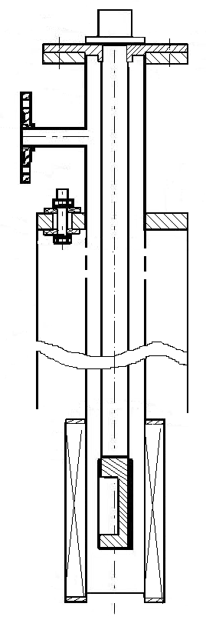
Рис. 8.4. Вставка в транспортный сосуд Дьюара для измерений в
магнитном поле
1
2
3
4
6
5
7
2
1
3
4
6
5
7

8.4. Азотные штоки для температурных и магнитных исследований
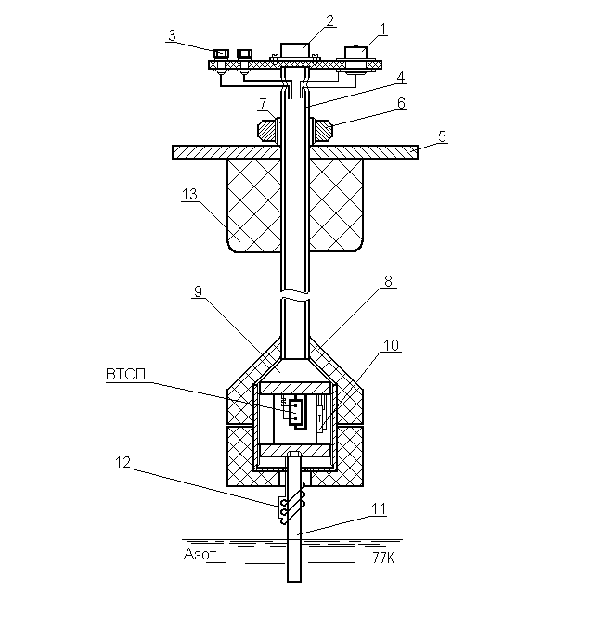
На практике можно использовать не только гелиевые, но и азотные транспортные сосуды Дьюара. Применяя тепловые мосты, хладопроводы и нагреватели, можно эффективно изменять температуру исследуемого объекта. Для определения зависимости различных электрофизических свойств исследуемых образцов от температуры предлагается использовать шток, схема которого приведена на рис. 8.5. Этот шток позволяет проводить измерения непосредственно в азотном сосуде Дьюара с изменением и стабилизацией температуры в диапазоне от 77 К до 150 К.
Рис. 8.5. Азотный шток для проведения
температурных измерений
Шток состоит из нержавеющей трубки 4, к которой припаян массивный медный держатель образца с навинчивающейся медной крышкой 9, позволяющий исследовать образцы, размеры которых 0,1×5×20 мм³. В верхней части штока расположена панель с разъемами для вывода потенциальных 1, токовых 3 и прочих 2 контактов наружу сосуда Дьюара для непосредственного подсоединения к измерительным приборам. К прочим контактам относятся: токовые и потенциальные контакты термометра 10, контакты для подключения нагревателя 12. Термометр вмонтирован в корпус держателя. Нагреватель 12 представляет собой плотно намотанную нихромовую проволоку диаметром 0,5 мм на толстый стержень 11, который крепится к держателю с хорошим тепловым контактом, и служит в качестве хладопровода при условии, что его нижняя часть находится в азоте. Текстолитовая матрица 8 необходима для лучшей стабилизации температур. Фланец 5 с тефлоновым уплотнением 7 и накидной гайкой 6 предназначены для фиксирования положения держателя на необходимом расстоянии от уровня азота. Пенопластовое уплотнение 13 служит для уменьшения теплопритока по воздуху. Диаметр токовых подводов рекомендуется выбрать 2,5 мм. Это позволяет пропускать транспортный ток через образец до 30 А в исследуемом интервале температур. Принцип работы прост: стержень 11 погружается в жидкий азот, по нему идет хладоприток к держателю, держатель охлаждается до необходимой температуры. Затем включается нагреватель на определенную мощность, после чего температура начинает повышаться, пока не образуется тепловое равновесие при новой более высокой температуре.
Для проведения измерений в магнитном поле в диапазоне температур 65–77 К используется шток, показанный на рис. 8.6. Магнитное поле генерируется с помощью обычного медного соленоида, охлаждаемого жидким азотом. В центре соленоида помещается исследуемый образец. Понижение температуры достигается путем откачки паров жидкого азота.
Азотный шток состоит из: крышки электрического фланца 1, электрического фланца 2, разъемного фланца держателя образца 3, патрубка откачки 4, трубки подвеса держателя образца 5, патрубка отвода паров азота 6, соединительной крышки 7, соленоида 8, держателя образца 9.
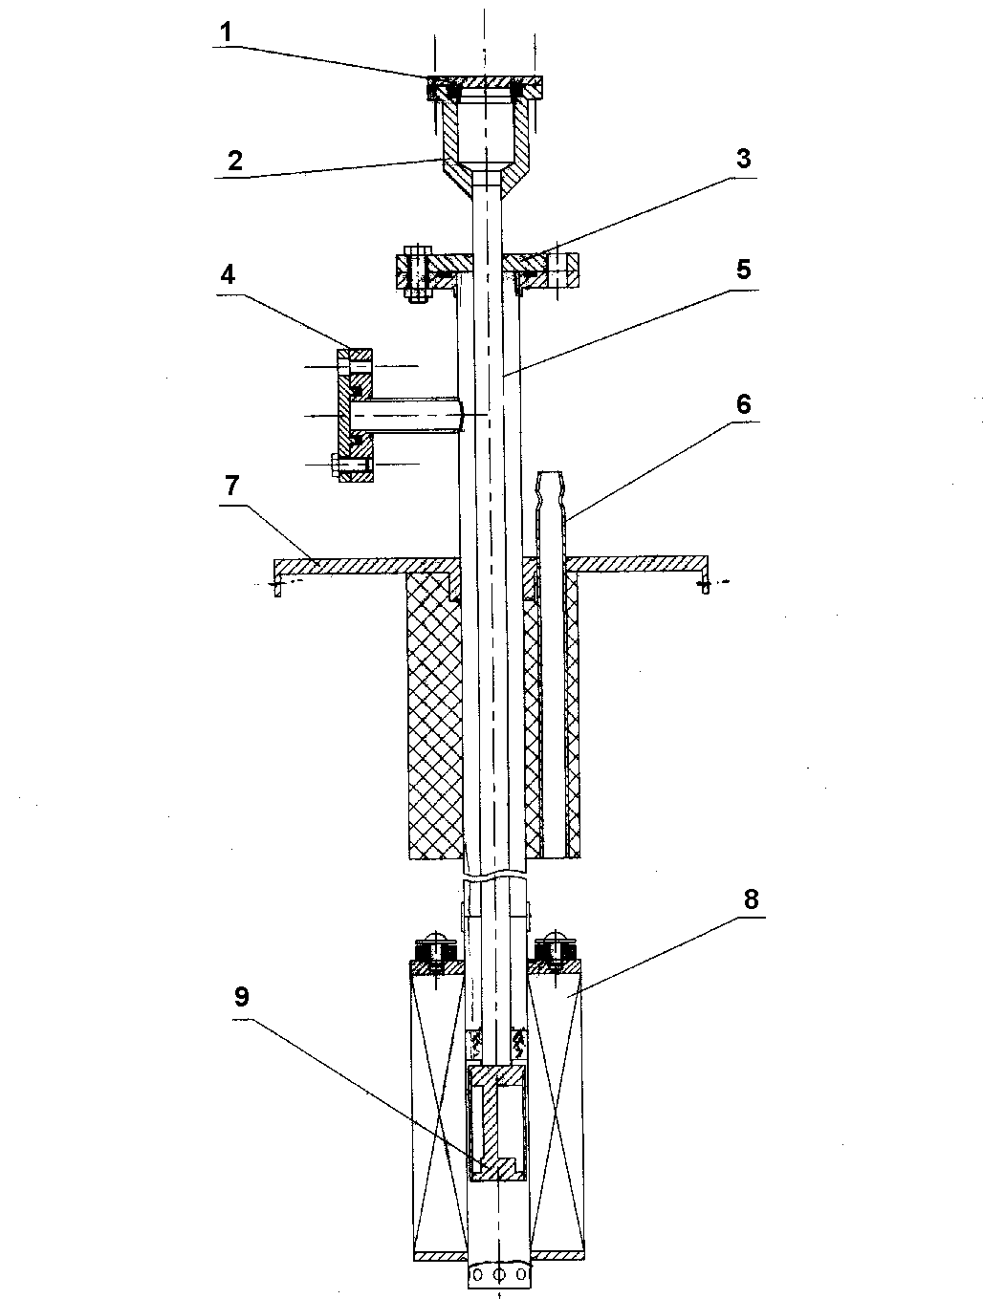
Рис. 8.6. Азотный шток для проведения
магнитных измерений

